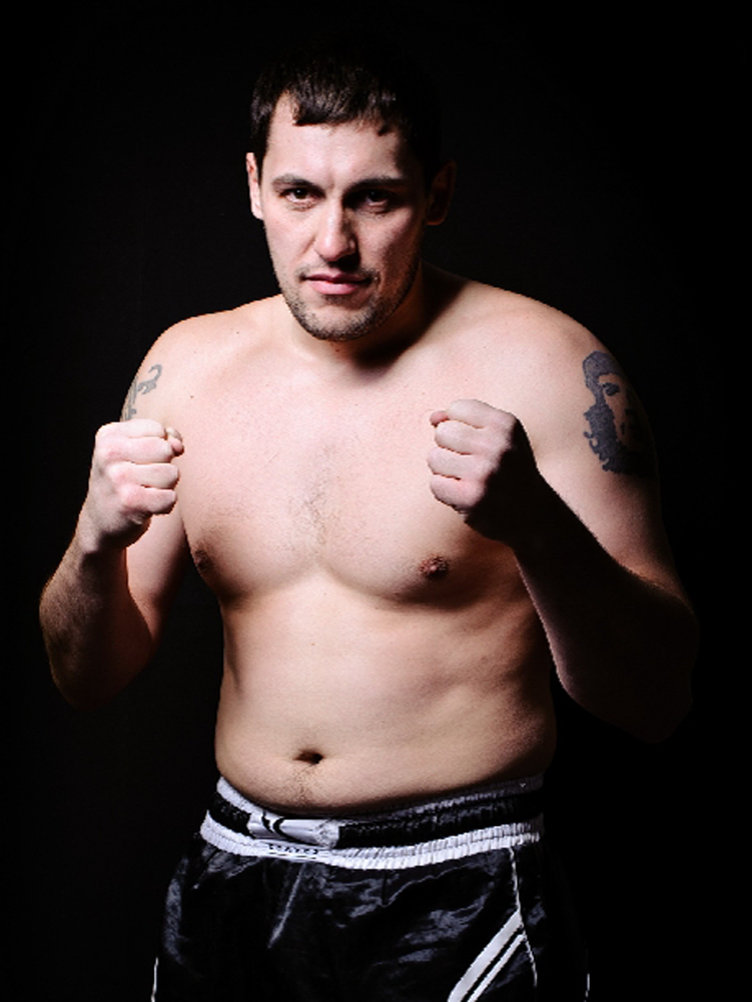
Ирлицин Дмитрий – Омск.
Вес 89кг. Рост 183см. Стиль – АРБ, ММА - 28 лет.
МС по АРБ, Победитель турнира памяти Романова (РБ), победитель турнира памяти Рудченко (АРБ), призер первенства ВС. РФ (АРБ), призер турнира памяти Н.Чепика (АРБ), Чемпион «Кубка Содружества» по профессиональному панкратиону панкратиону.

